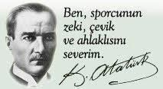T.C.KİLİS VALİLİĞİ

KİLİS/MERKEZ
MEHMET ABDİ BULUT SPOR LİSESİ
YETENEK SINAVI EK YERLEŞTİRME KILAVUZU

KİLİS-2023
İÇİNDEKİLER

Okul Müdürünün Adaylara Seslenişi | ….…………………...
Misyonumuz | ….…………………...
Vizyonumuz | ….…………………...
Değerlerimiz ve İlkelerimiz | ….…………………...
Özel Yetenek Sınavı Esasları | ….…………………...
Sınav Başvurusu İçin Gerekli Evraklar | ….…………………...
Öğrenci Seçme Sınavı Esasları | ….…………………...
Koordinasyon Parkuru | ….…………………...
Koordinasyon Parkur Açıklamaları | ….…………………...
Koordinasyon Puan Tablosu | ….…………………...
2019/7 Genelge 8.Madde Koordinasyon Puan Tablosu | ….…………………...
Ritim Sınavı | ….…………………...
Ritim Sınavı Açıklamaları | ….…………………...
30 m. Sürat Koşusu Açıklamaları ve Puan Tablosu | ….…………………...
2019/7 Genelge 8.Madde 30 m Sürat Koşusu Puan Tablosu | ….…………………...
Durarak Uzun Atlama Testi | ….…………………...
Durarak Uzun Atlama Testi Puan Tablosu | ….…………………...

DEĞERLİ ADAYLAR,

Kilis Mehmet Abdi BULUT Spor Lisesi ilk olarak 2022-2023 Eğitim-Öğretim Yılında Spor bölümüne öğrenci alımı yapmıştır. Okulumuza öğrenci alımı Bakanlığımız tarafından belirlenen ve her yıl resmi yazıyla okullara tebliğ edilen temel kural ve hususlara göre yapılmaktadır. Temmuz ayı içerisinde yapılan sınavla öğrenci alımı yapılmış olup boş olan 9. Sınıflarda 4, 10. Sınıflarda 3 öğrenci için sınav yapılacaktır.

Sınavlar bir bütünlük içerisinde gerçekleştirilecektir. Adaylar elde ettikleri dereceler ve aldıkları puanlara göre okulumuza girmeye hak kazanacaktır. Özel yetenek sınavında tüm adaylar eşit şartlarda yarışacaktır. Sınav tarihlerinde sınavda olmayan hiçbir aday sınava alınmayacaktır.
Sınav komisyonu aksine bir karar almadıkça her türlü hava şartında sınavlar devam edecektir.
Sınavlar sırasında sınavların yapıldığı tesislere hangi nedenle olursa olsun zarar verenler hakkında işlem yapılacak ve verilen zarar tazmin edilecektir. Sınav sırasında sportmenliğe ve öğrenciliğe uygun olmayan davranışlarda bulunan adaylar, sınav komisyonu tarafından sınav alanından çıkarılacak ve değerlendirmeye alınmayacaklardır. Şimdiden gireceğiniz sınavda başarılar diliyor ,ailenize sevgi ve saygılarımı sunuyorum.

Sınavımızla ilgili tüm açıklamalar elinizdeki kitapçıkta yer almaktadır. Kitapçığı dikkatle incelediğinizde sınavla ilgili aradığınız her türlü sorunun cevabını bulabilirsiniz.

Tüm Adaylara Başarılar Dilerim.

İbrahim DEMİRCİ
Okul Müdürü

MİSYONUMUZ

Okulumuzun vizyonu ;
Atatürk ilke ve İnkılapları ile Türk Milli Eğitiminin amaçları doğrultusunda :Ait olduğu toplumun sanat ve spor kültürünü özümseyip evrensel spora taşıyabilecek;çağdaş özgüvenli özgür düşünen üretken yaratıcı ; çağın gerektirdiği bilgi beceri ve donanıma sahip;Bölgemizde sporun merkezi olan bir kurum yapmaktır.

VİZYONUMUZ

Biz; çevremize, şehrimize ve ülkemize spor yoluyla çağdaş ve demokratik değerler kazandırabilen bilgili kendine güvenen ve sporun gelişmesine katkı sağlayacak yurdunu ulusunu seven ve yücelten bireyler yetiştirecek bir eğitim kurumu olmak istiyoruz.

DEĞERLERİMİZ VE İLKELERİMİZ

- Öğrenci merkezli eğitim
- Öncü, lider olmak
- Yenilikçilik
- Özgünlük
- Evrensellik
- Saygıya dayalı ilişkiler
- Paylaşım ve işbirliği
- Başarı (Sportif, akademik, topluma değer katma vb.)
- Süreklilik
- Bilimsellik
- Kalite
- Disiplin

2023-2024 EĞİTİM - ÖĞRETİM YILI MEHMET ABDİ BULUT SPOR LİSESİ ÖZEL YETENEK SINAVI EYLÜL AYI EK YERLEŞTİRME ESASLARI

Genel Açıklamalar

Bu kılavuz, 7 Eylül 2013 tarihli ve 28758 sayılı Resmî Gazete’de yayımlanan Millî Eğitim Bakanlığı Ortaöğretim Kurumları Yönetmeliği’nin 20, 25 ve 39 uncu Maddeleri hükümlerine göre 9 uncu sınıflarına öğrenci alımı ile ilgili usul ve esasları belirlemek için hazırlanmıştır.

Okulumuzdan almış olduğunuz bu kılavuzu dikkatle okumadan ve gereken özeni göstermeden hareket etmeyiniz. Yetenek sınavı ve sınav sonrası kayıt işlemlerine ilişkin kurallar bu kılavuzda yer almaktadır. Bu kılavuzu kayıt ve yerleştirme işlemleri tamamlanıncaya kadar saklamanız yararınıza olacaktır.

Spor liseleri öğrencilere beden eğitimi ve spor alanında temel bilgi ve beceriler kazandırarak, beden eğitimi ve spor alanında nitelikli insan yetiştirilmesinde kaynaklık etmek amacıyla açılan, öğretim süresi 4 yıl olan okullardır.

Ortaokul, imam hatip ortaokulu veya bünyesinde özel ilköğretim programı uygulanan Araştırma, Geliştirme, Eğitim ve Uygulama Merkezi’ni 2021-2022 eğitim ve öğretim yılında bitiren öğrenciler bu okullara başvuru yapabilir.

Spor liselerinde bireysel ve takım sporları ile ilgili eğitim verilebildiği gibi voleybol, futbol, güreş, basketbol gibi belirli bir tema üzerinde de eğitim verilebilmektedir. Yeni yapılan düzenlemeyle spor liselerinden mezun olan öğrencilere 1. Kademe Antrenörlük (yardımcı antrenör) Belgesi verilecektir.

Yetenek Sınavı ile öğrenci alınan okulların başvuru süreci Ortaöğretime Geçiş Tercih ve Yerleştirme işlemleri başlamadan önce tamamlanacaktır. Bu okullara kesin kaydı yapılan adaylar diğer okul türlerini tercih edemeyecektir. Ancak, adaylar Yetenek Sınavı sonucuna göre kayıt yaptırdığı okuldaki kaydını iptal ettirmesi durumunda başka okul türleri için tercih yapabileceklerdir.

MEB 8383 Mobil Bilgi Servisi üyelerine, Yetenek Sınavı süreçlerinde Kısa Mesaj Servisi (SMS) ile de bilgilendirme yapılabilecektir.

SINAV YAPILACAK ÖĞRENCİ SAYISI
9.SINIFLAR İÇİN 10 (ON) ÖĞRENCİ
10.SINIFLAR İÇİN 10 (ON) ÖĞRENCİ
11.SINIFLAR İÇİN 16 (ONALTI) ÖĞRENCİ
SINAV TAKVİMİ
BAŞVURU VE EVRAK TESLİMİ :13 EYLÜL-20 EYLÜL 2023
SINAV GİRİŞ BELGELERİNİN İLANI : 21 EYLÜL 2023
SINAV TARİHİ : 23-24 EYLÜL 2023
SONUÇLARIN İLANI : 26 EYLÜL 2023

KAZANAN ADAYLARIN NAKİL İSTEMİ :26 EYLÜL-28 EYLÜL 2023 SAAT 17:00’a KADAR
KAZANAN ADAYLARIN OKULUMUZDA DERSE BAŞLAMASI:02 EYLÜL 2023

Başvuru Sırasında
- Adaylar Yetenek Sınavına girmek için istedikleri farklı okul türlerinden (güzel sanatlar liseleri, spor liseleri ile mûsikî, geleneksel ve çağdaş görsel sanatlar ve spor projesi/programı uygulayan Anadolu imam hatip liseleri) en fazla 2 (iki) okul seçebilecektir. 2 (iki) den fazla okul için müracaat eden adayların başvuruları geçersiz sayılacaktır.
- Özel eğitim ihtiyacı olan tam zamanlı kaynaştırma/bütünleştirme yoluyla eğitim alacak, geçerli “Engelli Sağlık Kurulu Raporu” ve ortaöğretim kademesine yönelik “Özel Eğitim Değerlendirme Kurulu Raporu” ya da “ÇÖZGER”(Çocuklar İçin Özel Gereksinim Raporu) sahibi adaylar Yetenek Sınavına belgeleriyle birlikte geleceklerdir.
- Sporcu özgeçmişi bulunan adaylar durumlarını ilgili federasyonlardan ya da gençlik ve spor il/ilçe müdürlüklerinden aldıkları belgelerle ibraz edecektir.
- Adaylar, Yetenek Sınavına girmelerine engel teşkil edebilecek bir sağlık sorunlarının olup olmadığını başvuru sırasında mutlaka bildirecektir. Bildirilmeyen sağlık sorunları ile ilgili sorumluluk öğrenci velisine aittir.

Özel Yetenek Sınavına Ön Kayıtta İstenilen Belgeler
  - Başvuru Dilekçesi ve Taahhütname. (Klavuzun en altında mevcuttur.)
  - 1 adet vesikalık fotoğraf
  - Nüfus cüzdanı fotokopisi
  - Sporcu Özgeçmiş belgeleri (Gençlik Hizmetleri ve Spor İl Müdürlüğü veya İlgili Federasyondan Onaylı)
  - Öğrenci Belgesi (Şu anda okuduğu okuldan alınacak)
  - Öğrenim Belgesi (Mezun olduğu ortaokuldan alınacaktır.)

NOT: İSTENİLEN BELGELER13 EYLÜL-20 EYLÜL 2023 SAAT 16.00’ A KADAR MEHMET ABDİ BULUT SPOR LİSESİNE ELDEN VEYA POSTA YOLUYLA TESLİM EDİLMESİ GEREKMEKTEDİR.

Sınav Giriş Yeri Belgesi
- Başvuru süreci tamamlandığında okul müdürlükleri; başvuru yapan adayların sınav tarihi ve saati bilgilerini her aday için ayrı ayrı belirleyerek adaylara duyurulacaktır.
- 2 (iki) farklı okul türü için sınav başvurusu yapan adayların sınav tarihleri çakışmayacak şekilde düzenleme yapılarak adaylara duyurulacaktır.
- Adaylar kendilerine bildirilen tarihte sınava girmek zorundadırlar. Ancak, mücbir sebebini (yakınlarından birisinin ölümü, kaza geçirme, hastalık vb.) belgelendirenler okul müdürlüğünce değerlendirilebilecektir

Yetenek Sınavının Uygulanması
- Adaylar, e-Okul Sisteminden öğrendikleri tarih ve saatte Yetenek Sınavına gireceklerdir.
- Spor liseleri için Yetenek Sınava girecek adaylar eşofman ve spor ayakkabıları ile sınava alınacaktır.
- Adaylar ilan edilen sınav programına gün ve saat olarak uymak zorundadır.
- Belirlenen gün ve saatlerde sınava katılmayan adaylara sınav hakkı verilmeyecektir.
- Adayların sınav kimlik belgesi ile birlikte özel kimlik belgelerini de yanlarında bulundurmaları zorunludur.
- Herhangi bir mazereti nedeniyle zamanında sınava giremeyen ve sınav sonuçlarına ilişkin itiraz yapacak adaylar başvurularını ilgili testin sınavının bitimini izleyen mesai saati içinde ve testler tamamlanmadan yapmalıdır.
- Sınav komisyonunca itirazları geçerli sayılan ve mazeretleri uygun görülen kişilere ilgili testler tamamlanmadan önce bir hak verilecek, Ancak İlgili Testler Tamamlandıktan Sonra Parkur Kaldırılıp Sıralamanın Kesinleşmesi Nedeniyle Hiçbir Mazeret ve İtiraz Kabul Edilmeyecektir.
- Okul müdürlükleri Yetenek Sınavına gelen adaylara, kesin kayıt hakkı kazanmaları durumunda kayıt için gerekli olan belgelerle ilgili bilgilendirme yapacaktır. Adaylardan istenen bilgi ve belgelerin kesin kayıt için geldiklerinde getirilmemesi durumunda kesin kayıtları yapılmayacaktır.
- Yetenek Sınavları tamamlandıktan sonra okul müdürlüklerince öğrencilerin Yetenek Sınavından elde ettikleri puanlar Çalışma Programında belirtilen süre içinde e-Okul Sistemine işlenecektir.

Başarının Değerlendirilmesi
- Sporcu özgeçmişi değerlendirilirken birden fazla kategoride derecesi bulunan adayların en yüksek puanı aldığı kategori değerlendirilecektir.
- Sporcu özgeçmişi bulunan adaylar durumlarını ilgili federasyonlardan ya da gençlik ve spor il/ilçe müdürlüklerinden aldıkları belgelerle Yetenek Sınavına girmeden ibraz edecektir.
- Grup maçlarında, grup birincisi olanlara veya bir üst tura gitmeye hak kazananlara grup puanı olarak 7 puan verilecektir.
- Yetenek Sınavında 50 (elli) ve üzerinde puan alan adaylar başarılı sayılacaktır ve Yerleştirme Puanı (YP) hesaplanacaktır.

Yerleştirme İşlemleri
- Yetenek Sınavı Puanının %70’i ve OBP’ nin %30’ unu toplamak suretiyle elde edilecek Yerleştirme Puanı merkezi olarak 100 (yüz) puan üzerinden hesaplanacaktır.
- Okulumuza En yüksek Yerleştirme Puanı aşağıya doğru yapılan sıralamaya göre 120 öğrenci kayıt hakkı kazanacaktır.
- Bakanlıkça yapılacak merkezi yerleştirme işleminde, aday Yetenek Sınavına girdiği okul/okullardan birisine yerleştirilecektir. Kayıt hakkı kazanamayan adaylar daha sonra Ek Yerleştirme için en fazla 5 (beş) okul için tercihte bulunabilecektir.
- İlköğretim programını tamamlayan özel eğitim ihtiyacı olan öğrencilerden tam zamanlı kaynaştırma/bütünleştirme yoluyla eğitim alacak adayların, geçerli “Engelli Sağlık Kurulu Raporu” ve ortaöğretim kademesine yönelik “Özel Eğitim Değerlendirme Kurulu Raporu” ya da “ÇÖZGER” doğrultusunda engel durumu ve özellikleri dikkate alınarak Özel Eğitim Hizmetleri Yönetmeliğinin ilgili hükümleri çerçevesinde her bir şubede 2 (iki) adayı geçmeyecek şekilde mevcut kontenjana dahil edilmeden merkezi olarak yerleştirilecektir.
- 6458 sayılı Yabancılar ve Uluslararası Koruma Kanunu’nun 91'inci maddesi ve bu maddeye dayanılarak çıkarılan 13/10/2014 tarihli ve 2014/6883 sayılı Geçici Koruma Yönetmeliği kapsamında olan adaylar, okulun ilan edilen kontenjanı dışında her şubede 2 (iki) adayı geçmeyecek şekilde merkezi olarak yerleştirilecektir.
- Merkezi olarak yapılan yerleştirmeler haricinde Yönetmelik kapsamında kurulan Öğrenci Yerleştirme ve Nakil Komisyonlarınca ayrıca yerleştirme yapılmayacaktır. Ek Yerleştirme işlemleri de aynı esaslara göre yapılacaktır.

Sonuçların İlanı
Merkezi olarak yapılacak yerleştirme işleminden sonra kayıt hakkı kazanan adaylar Çalışma Takviminde belirtilen tarihte okulumuz internet sitesinden ilan edilecektir. Adaylara ayrıca bir bildirim yapılmayacaktır.

Kayıtların Yapılması
- Merkezi Yerleştirme sonucunda kayıt hakkı kazanan adaylar, okul müdürlüklerince kendilerinden istenen belgelerle birlikte kayıt yaptıracakları okula gelerek Çalışma Takviminde bildirilen süre içinde kesin kayıtlarını yaptıracaklardır. Süresi içinde kesin kaydını yaptırmayan adaylar kayıt haklarını kaybedecek bu suretle boşalan kontenjanlar Ek Yerleştirmede değerlendirilecektir.
- Kesin kayıt işlemleri okul müdürlüklerince mutlaka e-Okul Sisteminde yapılacaktır. Bilgileri işlenmeyen adaylar kesin kayıt hakkını kaybedeceklerdir. Adaylar kesin kayıtlarının yapılıp yapılmadığını e- Okul Sisteminden takip edebileceklerdir.
- Yetenek Sınavı sonucunda kesin kayıtlarını yaptıran adaylar Ortaöğretime Geçiş Tercih ve Yerleştirme İşlemleri sırasında tercih yapamayacaklardır. Ancak, haklarından vazgeçerek tercih yapmak istemeleri durumunda kayıt yaptırdıkları okula başvurarak kayıtlarını iptal ettirmeleri gereklidir.

Kayıt İşlemleri:

Okulumuza kayıt hakkı kazanan öğrenciler bulundukları okullardan okulumuza en geç sonuçlar ilan edildikten sonra 28/09/2023 Perşembe günü mesai saat 17:00’ye kadar nakil istemeleri gerekmektedir. Yetenek sınavını kazanmadan nakil başvurusu yapan öğrencilerin nakil talepleri dikkate alınmayacaktır

Diğer Okullardan Nakil Yoluyla Geçiş
- Yönetmeliğin 39 uncu maddesine göre Yetenek Sınavı ile öğrenci alınan okullara kendi türlerinden sadece aynı alan/bölüm arasında her sınıf seviyesinde öğrenci nakli yapılır. Üniversitelerin bünyesinde bulunan konservatuarlara bağlı ortaöğretim okul veya kurumları ile özel ortaöğretim kurumlarından da nakil ve geçiş yapılabilir.

- Spor liseleri, spor programı/projesi uygulayan Anadolu imam hatip liselerinde açık kontenjan bulunması hâlinde sadece diğer ortaöğretim kurumlarının hazırlık, 9 ve 10 uncu sınıflarından Bu Kılavuzda belirlenen esaslara göre eylül ve ekim aylarının son haftasında yapılacak Yetenek Sınavı ile öğrenci geçişi yapılabilir. Yapılacak Yetenek Sınavı başvuruları ilgili okul müdürlükleri tarafından yürütülür. Başvuran adayların Yetenek Sınavı puanı bulunması durumunda tekrar Yetenek Sınavı yapılmaz. Ancak puanını yükseltmek isteyen ya da daha önceden puanı olmayan adaylar için Yetenek Sınavı yapılabilir.

- Ortaöğretim kurumlarının 9 uncu ve 10 uncu sınıflarında öğrenim gören millî sporcu unvanını kazanmış öğrenciler ile Türkiye olimpik hazırlık merkezleri ve sporcu eğitim merkezlerinde kayıtlı sporcu öğrencilerin bu durumlarını belgelendirmeleri kaydıyla yetenek komisyonu kurulmadan, ilgili okul öğretmenlerince yapılacak değerlendirme sonucunda, okullara her şube bazında ikişer kontenjan kullanılarak 1 Ekim - 31 Aralık tarihleri arasında nakilleri yapılır.

- Bu tarihten sonra diğer ortaöğretim kurumlarından öğrenci nakli ve geçişi yapılmaz.

SINAV TAKVİMİ
BAŞVURU VE EVRAK TESLİMİ :13 EYLÜL-20 EYLÜL 2023
SINAV GİRİŞ BELGELERİNİN İLANI : 21 EYLÜL 2023
SINAV TARİHİ : 23-24 EYLÜL 2023
SONUÇLARIN İLANI : 26 EYLÜL 2023

KAZANAN ADAYLARIN NAKİL İSTEMİ :26 EYLÜL-28 EYLÜL 2023 SAAT 17:00’a KADAR
KAZANAN ADAYLARIN OKULUMUZDA DERSE BAŞLAMASI:02 EYLÜL 2023

Spor Lisesi Sınav Değerlendirme Ölçütleri Çizelgesi

Yetenek Sınavının Belirleyicileri |  |  | Yetenek Sınav  Puanı | Yerleştirme Puanının Belirleyicileri |  | Yerleştirme Puanı
1-Fiziksel uygunluk | Yapılacak olan testler | 70 Puan |  | Yetenek sınav puanının  % 70’i | Ortaokul başarı puanın  % 30’u
a-Koordinasyon | Farklı motor özelliklerini test eden istasyonlardan oluşur | 45
b-Çabukluk ve Hız | 30 m sürat testi | 15
c-Kuvvet | Durarak uzun atlama  testi | 10
2-Ritim |  | 15 Puan
3-Sporcu Geçmişi |  | 15 Puan
a-Takım Sporları | Millî sporcu Türkiye şampiyonası 1-4. | 15 Puan
 | Türkiye şampiyonası 1.  Türkiye şampiyonası 2.  Türkiye şampiyonası 3.  Türkiye şampiyonası 4. | 13 Puan  12 Puan  11 Puan  10 Puan
 | Türkiye şampiyonası 5-8. | 9 Puan
 | *Grup 1. | 7 Puan
 | İl 1.  İl 2.  İl 3.  İl 4. | 5 Puan  4 Puan  3 Puan  2 Puan
b- Bireysel Sporlar | Millî sporcu Türkiye şampiyonası 1-4. | 15 Puan
 | Türkiye şampiyonası 1.  Türkiye şampiyonası 2.  Türkiye şampiyonası 3.  Türkiye şampiyonası 4. | 13 Puan  12 Puan  11 Puan  10 Puan
 | Türkiye şampiyonası 5-10. | 9 Puan
 | *Grup 1. | 7 Puan
 | İl 1.  İl 2.  İl 3.  İl 4. | 5 Puan  4 Puan  3 Puan  2 Puan
Açıklamalar :

- Sporcu özgeçmişi değerlendirilirken birden fazla kategoride derecesi bulunan adayların en yüksek puanı aldığı kategori değerlendirilecektir.
- Sporcu özgeçmişinde adaylar durumlarını İlgili Federasyonlardan veya Gençlik ve Spor İl/İlçe Müdürlüklerinden belgelendirmesi gerekmektedir
* Grup maçlarında, grup birincisi olanlara veya bir üst tura gitmeye hak kazananlara grup puanı olarak 7 puan verilecektir.

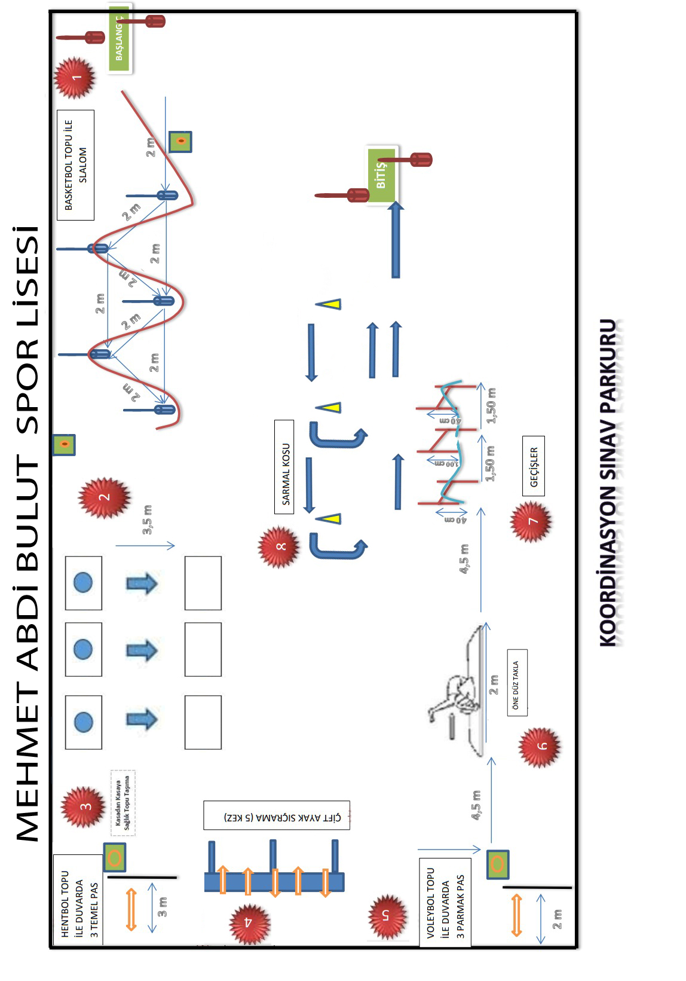

KOORDiNASYON PARKURU AÇIKLAMALARI
1.ETAP : Basketbol Slalom ; Aday başlangıç noktasından koşarak çıkar aday basketbol topu ile slalom çubukları arasında slalom yaparak geçecektir. Kasadan aldığı Basketbol topunu ilk slalom arasına sektirerek başlar. Bu istasyonda 5 slalom çubuğu vardır ve slalom çubukları arası 2 metre olacaktır. Aday kasa içerisinden aldığı basketbol topu ile her slalom çubuğu arasında en az bir defa olacak şekilde sektirerek geçecek ve bitişte topu kasaya bırakacaktır. Burada dikkat edilmesi gerekenler; basketbol topunu kurallara uygun, tek elle ve steps yapmadan sürmesi ve slalom çubukları arasından atlamadan etabı tamamlamasıdır.

Hata: Adayın steps yapması , slalom çubuklarını düşürmesi, topu kasaya bırakmaması.
Ceza: Yapılan her bir steps, slalom çubuklarını düşürmesi ve topun kasaya bırakılmaması durumunda adayın derecesine karşılık gelen puana 1 ceza puanı eklenecektir.

2.ETAP: Kasadan Kasaya Sağlık Topu Taşıma; Basketbol slalom etabından çıkan aday sağlık topu taşıma istasyonuna geçer. Aday 3-4-5 kg’ lık 3 adet sağlık toplarını araları 3.5 mt olan sağ tarafta bulunan kasalardan sol tarafta bulunan kasalara taşır.
Hata: Sağlık topunun veya toplarının kasa dışına çıkması.
Ceza: Kasa içerisine bırakılmayan her top için, adayın derecesine karşılık gelen puana 1 ceza puanı eklenecektir.

3.ETAP : Hentbol Topu ile Duvar Pası (Temel Pas) ;Kasadan kasaya sağlık topu taşıma etabını tamamlayan aday hentbol etabına geçer. Bu etapta aday hentbol topu ile 3 metre mesafeden duvarda belirlenen çizginin üzerine 3 (üç) temel pas yapacaktır. Bu etapta iki hentbol topu olacaktır. Aday pas yaparken ilk topu kaçırırsa kasadan ikinci topu alıp devam edebilir. Aday son pası yaptıktan sonra topu kasaya bırakacaktır. Aday duvara pas yaparken 3 metre çizgisine basamaz. İhlal durumunda adayın o atışı geçersiz sayılacaktır. Aday çizgiye basmadan duvara 3 (üç) temel pas yapana kadar bu etaba devam edecektir.
Hata: Hentbol topunu kasaya bırakmamak,
Ceza: Topu kasaya bırakmayan adayın, derecesine karşılık gelen puana 1 ceza puanı eklenecektir.
4.ETAP: Engel Üzerinden ( 5 adet ) Sıçrama ; Hentbol etabından çıkan aday yüksekliği 40 cm olan sıçrama istasyonuna geçer. Aday engel üzerinden çift ayakla toplam 5 adet sıçrama yapar. Tek ayakla yapılan sıçramalar ve eksik yapılan sıçramalar geçersiz sayılacaktır. Aday 5 adet sıçramayı tamamlamadan bir sonraki etaba geçemeyecektir.

5.ETAP: Voleybol Topu ile Parmak Pas; Sıçrama istasyonu etabını tamamlayan aday, sol tarafında bulunan voleybol etabına geçer. Bu etapta 2 metre uzaklıktan duvarda işaretli alana 3(üç) parmak pas yapacaktır. Aday 2 metre çizgisinin gerisinden yapacağı ilk parmak pası topu havaya atarak başlatmalıdır. Çizgi ihlalleri halinde atışlar geçersiz sayılacaktır.
Aday çizgiye basmadan duvara 3 (üç) parmak pas yapana kadar bu etaba devam edecektir.

Hata: Voleybol topunu kasaya bırakmamak
Ceza: Topu kasaya bırakmayan adayın, derecesine karşılık gelen puana 1 ceza puanı eklenecektir

6.ETAP: Düz Takla Voleybol etabından çıkan aday jimnastik minderi üzerinde düz takla yapar. Düz takla yapana kadar bu etaba devam edecektir.

7.ETAP : Alt – Üst Engel Geçişi ; Düz takla etabından çıkan aday koşarak önündeki engelleri üst-alt-üst olacak şekilde geçerek etabı tamamlar. Alttan geçiş engel yüksekliği 1 m, üstten geçiş engel yüksekliği 40 cm’ dir.Engeller arası 1,5 m olacaktır.
Hata : Adayın engel devirmesi.
Ceza : Devrilen her engel için adayın derecesine karşılık gelen puana 1 ceza puanı eklenecektir.

8.ETAP: Koşu Etabı: Aday bu etapta 3 adet huni etrafında koşu yapar; 1. Huni ile 2. huni arası 3 mt 1. Huni ile 3. Huni arası 6 mt .Aday güzergâh üzerinde koşusunu yapar ve bitiş çizgisine doğru koşar.
Hata: Adayın belirlenen güzergâh yönünde koşmaması ; hunilerin düşürülmesi
Ceza: Yapılan hata için adayın derecesine karşılık gelen puana 1 ceza puanı eklenecektir.

HER ADAYIN 2 (İKİ) HAKKI VARDIR. ADAYIN EN İYİ DERECESİ GEÇERLİ OLACAKTIR.

KOORDİNASYON PARKURU PUANLAMA TABLOSU

ERKEK |  |  |  | KIZ
SÜRE | PUAN | SÜRE | PUAN | SÜRE | PUAN | SÜRE | PUAN
00.-45,00 - sn | 45 puan | 64,00-64.49 sn | 6 puan | 50,00-50.49 sn | 45 puan | 69,50-69.99 sn | 6 puan
45,01-45,49 sn | 44 puan | 64.50-64.99 sn | 5 puan | 50.50-50.99 sn | 44 puan | 70.00-70.49 sn | 5 puan
45,50-45,99 sn | 43 puan | 65,00-65.49 sn | 4 puan | 51,00-51.49 sn | 43 puan | 70,50-70.99 sn | 4 puan
46,00-46.49 sn | 42 puan | 65.50-65.99 sn | 3 puan | 51.50-51.99 sn | 42 puan | 71.00-71.49 sn | 3 puan
46.50-46.99 sn | 41 puan | 66,00-66.49 sn | 2 puan | 52,00-52.49 sn | 41 puan | 71,50-71.99 sn | 2 puan
47.00-47,49 sn | 40 puan | 66.50-66.99 sn | 1 puan | 52.50-52.99 sn | 40 puan | 72.00-72.49 sn | 1 puan
47.50-47.99 sn | 39 puan | 67,00 sn ve sonrası | 0 puan | 53,00-53.49 sn | 39 puan | 72,50 sn ve sonrası | 0 puan
48.00-48,49 sn | 38 puan |  |  | 53.50-53.99 sn | 38 puan
48.50-48,99 sn | 37 puan |  |  | 54,00-54.49 sn | 37 puan
49.00-49,49 sn | 36 puan |  |  | 54.50-54.99 sn | 36 puan
49.50-49.99 sn | 35 puan |  |  | 55.00-55.49 sn | 35 puan
50.00-50,49 sn | 34 puan |  |  | 55.50-55.99 sn | 34 puan
50.50-50.99 sn | 33 puan |  |  | 56,00-56.49 sn | 33 puan
51,00-51.49 sn | 32 puan |  |  | 56.50-56.99 sn | 32 puan
51.50-51.99 sn | 31 puan |  |  | 57,00-57.49 sn | 31 puan
52,00-52.49 sn | 30 puan |  |  | 57.50-57.99 sn | 30 puan
52.50-52.99 sn | 29 puan |  |  | 58,00-58.49 sn | 29 puan
53,00-53.49 sn | 28 puan |  |  | 58.50-58.99 sn | 28 puan
53.50-53.99 sn | 27 puan |  |  | 59.00-59.49 sn | 27 puan
54,00-54.49 sn | 26 puan |  |  | 59.50-59.99 sn | 26 puan
54.50-54.99 sn | 25 puan |  |  | 60,00-60.49 sn | 25 puan
55,00-55.49 sn | 24 puan |  |  | 60.50-60.99 sn | 24 puan
55.50-55.99 sn | 23 puan |  |  | 61,00-61.49 sn | 23 puan
56,00-56.49 sn | 22 puan |  |  | 61.50-61.99 sn | 22 puan
56.50-56.99 sn | 21 puan |  |  | 62,00-62.49 sn | 21 puan
57.00-57.49 sn | 20 puan |  |  | 62.50-62.99 sn | 20 puan
57.50-57.99 sn | 19 puan |  |  | 63,00-63.49 sn | 19 puan
58,00-58.49 sn | 18 puan |  |  | 63.50-63.99 sn | 18 puan
58.50-58.99 sn | 17 puan |  |  | 64,00-64.49 sn | 17 puan
59,00-59.49 sn | 16 puan |  |  | 64.50-64.99 sn | 16 puan
59.50-59.99 sn | 15 puan |  |  | 65.00-65.49 sn | 15 puan
60.00-60.49 sn | 14 puan |  |  | 65.50-65.99 sn | 14 puan
60.50-60.99 sn | 13 puan |  |  | 66,00-66.49 sn | 13 puan
61.00-61.49 sn | 12 puan |  |  | 66.50-66.99 sn | 12 puan
61.50-61.99 sn | 11 puan |  |  | 67,00-67.49 sn | 11 puan
62,00-62.49 sn | 10 puan |  |  | 67.50-67.99 sn | 10 puan
62.50-62.99 sn | 9 puan |  |  | 68,00-68.49 sn | 9 puan
63,00-63.49 sn | 8 puan |  |  | 68.50-68.99 sn | 8 puan
63.50-63.99 sn | 7 puan |  |  | 69,00-69,49 sn | 7 puan

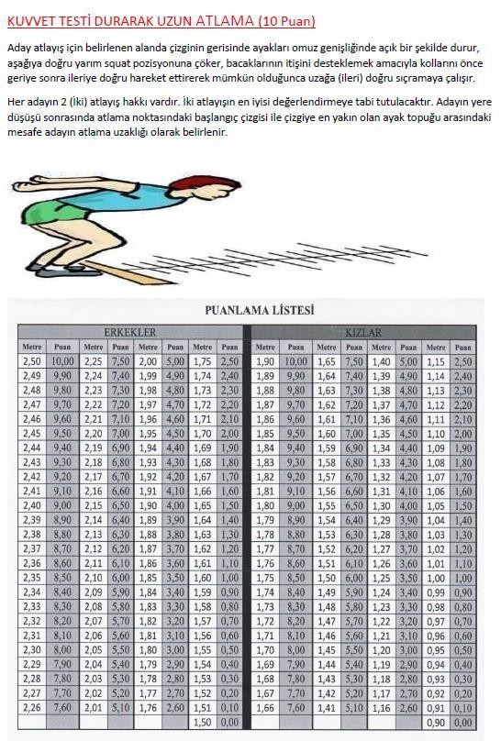

RİTİM SINAVI

Bu sınav adayların sportif ritmi algılayabilme ve uygulayabilme becerisini ölçmek amacıyla yapılacaktır. Sınav komisyonu 2 kişiden oluşacaktır.

Her etap için komisyon üyeleri tarafından verilen puanların aritmetik ortalaması değerlendirmeye alınacaktır.

Adaylara komisyon tarafından hazırlanan, zorluk düzeyleri farklı ve 3 (üç) etaptan oluşan bir test uygulanacaktır. Adaylara her etap için 2 hak verilecektir
Bu sınavda cinsiyet farkı olmadığından kız ve erkek adaylar birlikte değerlendirilecektir. Adaylar, uygulayabildikleri doğruluk derecesinde puanlarını alacaklardır. Hareketler başlangıçtan bitime kadar, akıcı bir ritimde, metronom eşliğinde yapılmak zorundadır.
Metronom, ritim duygusunu ölçmek için simülatör olarak kullanılacaktır. Metronom hızı ve vuruş değerleri aşağıdaki tabloda verilmiştir. Bekleme yapılarak kesintiye uğratılan beceri, değerlendirmeye alınmaz. Kullanılacak olan metronom Google Play Store https://play.google.com/store/apps/details?id=org.nixgame.metronome&hl=tr&rdid=org.nixgame.metronome adresinde mevcuttur.
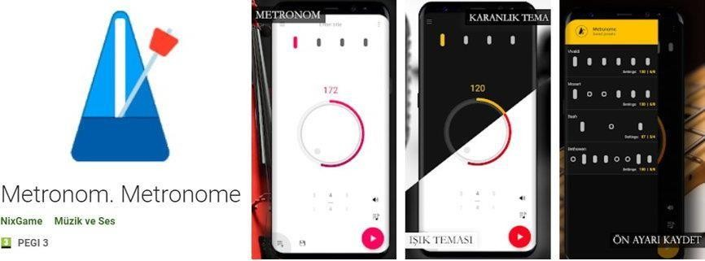

İNDİR: https://play.google.com/store/apps/details?id=org.nixgame.metronome&hl=tr&rdid=org.nixgame.metronome

Aday, ritim parkurunun çizili olduğu şekilde görülen tüm kare alanlara ayak basmak zorundadır. Ritim sınavındaki her etap Teknik Değerlendirme ve Ritmik Değerlendirme olarak iki ayrı bölümde değerlendirilecektir. Teknik bölüm 3 Puan, hareketin ritmik akıcılığı 2 Puanla değerlendirilecektir.
Etapların ritim vuruşları değerleri ve metronom hızları aşağıda gösterilmiştir.

Ritim Hızları
Seri | Metronom Hızı | Vuruş Değeri
1. Ritim | 115 | 2/4
2. Ritim | 115 | 2/4
3. Ritim | 115 | 3/4

Ritim Sınavı Ritmik Değerlendirme
Puan Kesintisi | Kesinti Sebebi
0,50 | Metronom uyaranına karşı küçük es kayıplarında
1 | Başlangıçta 8 vuruştan fazla yapılan beklemelerde
1,5 | Kombine ve üst üste yapılan hatalarda
2 | Hareket yapımı tamamen terk edilirse

Ritim Sınavı Teknik Değerlendirme
Puan Kesintisi | Kesinti Sebebi
0,50 | Küçük hareket sapmalarında
1 | Kare içlerine yanlış ayakla basmalarda
2 | Kombine ve üst üste yapılan hatalarda
3 | Hareket yapımı tamamen terk edilirse

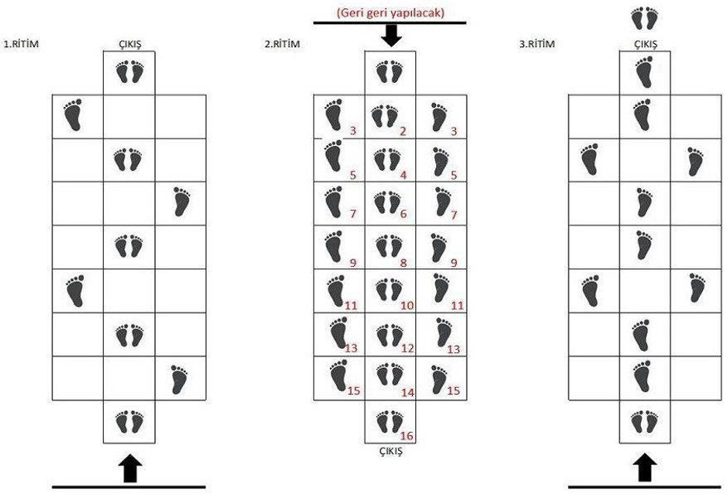

RİTİM SINAVI AÇIKLAMALARI

- RİTİM: Aday ritim testi için hazırlanmış olan parkurda, başlangıç çizgisinin üzerinde hazır şekilde bekler. Verilen uyarıdan sonra 1. Ritim etabına başlar. Yukarıdaki şekilde de görüldüğü gibi sırasıyla çift ayak – sağ – çift ayak – sol – çift ayak – sağ – çift ayak – sol ve çift ayak bitiriş ile sonlandırılır. Hareket 115 metronom hızı ve 2/4 lük ritim vuruşuna uygun yapılacaktır. Sekiz
(8) ritim vuruş değerinden önce etaba başlanmalıdır.

- RİTİM: Aday, sırtı dönük şekilde başlama çizgisinde hazır bekler, hareket dizisi geri geri uygulanır. Komutla harekete başlar. Sırasıyla: İlk kutucuğa kapalı çift ayak basar. Daha sonra her bir sütunda önce çift numaralı kutucuklara kapalı çift ayak, tek numaralı kutucuklara sağ ve sol (aynı anda) açık ayak basarak ritim uygulanır. Bu şekilde son kutucuğa kadar devam eder ve kutucuğa kapalı çift ayak basar ve çift ayakla kare dışına sıçrama ile sonlandırır. Hareket 115 metronom hızı ve 2/4 lük ritim vuruşuna uygun yapılacaktır. Sekiz (8) ritim vuruş değerinden önce etaba başlanmalıdır.

- RİTİM: Aday başlangıç çizgisinde hazır bekler. Komutla birlikte üçüncü ritmi uygulamaya başlar. Sırasıyla: kapalı çift ayak – daha sonra sol – sol – açık çift ayak – sağ – sağ - açık çift ayak – sol –sol ve çift ayakla kare dışına sıçrama ile parkuru tamamlar. Hareket 115 metronom hızı ve 3/4 lük ritim vuruşuna uygun yapılacaktır. Sekiz (8) ritim vuruş değerinden önce etaba başlanmalıdır.

Not: Adayların bu parkurdan aldığı puan, Komisyon üyelerinin verdiği puanların aritmetik ortalaması alınarak hesaplanacaktır.

2019/7 SAYILI GENELGENİN 8. MADDESİ GEREĞİ SINAVA ALINACAKLARA AİT RİTİM DEĞERLENDİRMESİ

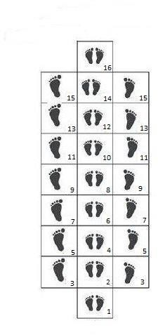

GİRİŞ

Hareket dizisi öne doğru uygulanır. Komutla harekete başlar. Sırasıyla: İlk kutucuğa kapalı çift ayak basar. Daha sonra her bir sütunda önce çift numaralı kutucuklara kapalı çift ayak, tek numaralı kutucuklara sağ ve sol (aynı anda) açık ayak basarak ritim uygulanır. Bu şekilde son kutucuğa kadar devam eder ve kutucuğa kapalı çift ayak basar ve çift ayakla kare dışına sıçrama ile sonlandırır. Hareket 85 metronom hızı ve 2/4 lük ritim vuruşuna uygun yapılacaktır. On (10) ritim vuruş değerinden önce etaba başlanmalıdır.

30 M. SÜRAT KOŞUSU
Başlangıç Fotoselinin 50 cm gerisinden ayakta çıkış ile yapılır. Aday koşuya kendi iradesi ile başlar. Her aday bir kez koşar. Ölçümler fotosel ile yapılır.

30 M. SÜRAT TESTİ (1/100 s)
KIZLAR | PUAN | ERKEKLER
4,50 ve altı | 15 | 4,00 ve altı
4,51 - 4,60 | 14 | 4,01 - 4,10
4,61 - 4,70 | 13 | 4,11 - 4,20
4,71 - 4,80 | 12 | 4,21 - 4,30
4,81 - 4,90 | 11 | 4,31 - 4,40
4,91 - 5,00 | 10 | 4,41 - 4,50
5,01 - 5,10 | 9 | 4,51 - 4,60
5,11 - 5,20 | 8 | 4,61 - 4,70
5,21 - 5,30 | 7 | 4,71 - 4,80
5,31 - 5,40 | 6 | 4,81 - 4,90
5,41 - 5,50 | 5 | 4,91 - 5,00
5,51 - 5,60 | 4 | 5,01 - 5,10
5,61 - 5,70 | 3 | 5,11 - 5,20
5,71 - 5,80 | 2 | 5,21 - 5,30
5,81 ve üzeri | 1 | 5,31 ve üzeri

YETENEK SINAVI İLE ÖĞRENCİ ALAN OKULLARA BAŞVURU KONULU 2019/7 SAYILI GENELGENİN 8. MADDESİ GEREĞİ SINAVA ALINACAKLARA AİT 30 m. SÜRAT TESTİ PUAN TABLOSU

2019/7 SAYILI GENELGE 8.MADDESİ GEREĞİ SINAVA ALINACAKLARA AİT 30 M. SÜRAT TESTİ (1/100 s) PUAN TABLOSU
KIZLAR | PUA N | ERKEKLER
5,00 ve altı | 15 | 4,50 ve altı
5,01 – 5,10 | 14 | 4,51 - 4,60
5,11 – 5,20 | 13 | 4,61 - 4,70
5,21 – 5,30 | 12 | 4,71 - 4,80
5,31 – 5,40 | 11 | 4,81 - 4,90
5,41 – 5,50 | 10 | 4,91 - 5,00
5,51 – 5,60 | 9 | 5,01 - 5,10
5,61 – 5,70 | 8 | 5,11 - 5,20
5,71 – 5,80 | 7 | 5,21 - 5,30
5,81 – 5,90 | 6 | 5,31 - 5,40
5,91 – 6,00 | 5 | 5,41 - 5,50
6,01 – 6,10 | 4 | 5,51 - 5,60
6,11 – 6,20 | 3 | 5,61 - 5,70
6,21 – 6,30 | 2 | 5,71 - 5,80
6,31 – 6,40 | 1 | 5,81 - 5,90

SINAV KOMİSYONU SINAVLARDAN ÖNCE VEYA SINAVLAR SIRASINDA, SINAVLARLA İLGİLİ HER TÜRLÜ DEĞİŞİKLİĞİ YAPMA VE SINAV KILAVUZU HAZIRLANIRKEN SEHVEN YAPILMIŞ OLABİLECEK HER TÜRLÜ YANLIŞI DÜZELTME, KILAVUZDA BELİRTİLMEMİŞ VEYA OLUŞABİLECEK HER KONUDA KARAR ALMA VE UYGULAMA YETKİSİNE SAHİPTİR.

İTİRAZLAR
Adayların veya velilerin yapabilecekleri itirazların sınav komisyonunu gereksiz yere meşgul etmemesi için, itiraz edecek olan adaylar MEHMET ABDİ BULUT SPOR LİSESİ Okul Aile Birliği’nin Yapı Kredi bankasında bulunan TR7800067010000000075336266 IBAN numaralı hesabına 250 (İkiYüzelli) TL yatıracaklar ve banka dekontunu itirazlarını bildiren dilekçelerine iliştirerek okul müdürlüğüne başvuracaklardır.

İtirazları yerinde bulunan adaylara ödedikleri bedel iade edilecek, itirazları geçersiz sayılan adaylardan alınan ücretler ise iade edilmeyecektir. Yukarıda bahsedilen tarzdan başka türlü yapılacak itirazlar dikkate alınmayacaktır.

SINAV KOMİSYONU SINAVLARLA İLGİLİ HER TÜRLÜ DEĞİŞİKLİĞİ YAPMA HAKKINA SAHİPTİR.

EK-1
DİLEKÇE ÖRNEĞİ

MEHMET ABDİ BULUT SPOR LİSESİ MÜDÜRLÜĞÜNE

KİLİS

Velisi bulunduğum öğrenci ………….2022 -2023 Eğitim
ve öğretim yılında ortaokulu tamamlamıştır. Müdürlüğünüzce 23-24/09/2023 tarihinde düzenlenecek olan Ek Yetenek Sınavına katılmasını istiyorum, Yetenek Sınavlarına katılması için bilinen bir sağlık probleminin olmadığını beyan ederim.
Gereğini bilgilerinize arz ederim.

ADRES:
……………………………………………….
……………………………………………….
………………………………………………
Öğrencinin T.C. Kimlik Numarası :……………………………….
VelininGSMNumarası : ……………………………….
Velinine-PostaAdresi: :……………………………….

Ekler:
…../……/2023
(İmza)
…………………………. (Velinin Adı ve Soyadı)

□ | Engelli Sağlık Kurulu Raporu ya da Çocuklar İçin Özel Gereksinim Raporu (ÇÖZGER)' na sahibim
□ | Uluslararası yarışmalarda ilk üçe girdiğime dair belgem var (OKY 23/4-a)
□ | Millî sporcu unvanım var/Türkiye olimpik hazırlık merkezleri veya sporcu eğitim merkezine kayıtlı sporcuyum (OKY 23/4-b)
□ | 6458 Sayılı Yabancılar ve Uluslararası Koruma Kanunu’na tabiyim.

EK-3 (Taahhütname)

TAAHAHÜTNAME

2023-2024 Eğitim-Öğretim Yılı için Kilis Mehmet Abdi BULUT Spor Lisesinin 23-24/09/2023 tarihinde yapılacak olan yetenek sınavı hakkında bilgilendim. Yetenek sınavına girecek olan öğrencim………………………………………..………………………….’in herhangi bir sağlık problemi yoktur ve yetenek sınavlarına girmesinde herhangi bir engel yoktur. Sınav sırasında oluşabilecek herhangi bir sağlık probleminden doğacak sorumluluğu kabul ediyorum. …./…/2023

ADRES: VELİSİNİN ADI SOYADI
İMZASI:
TLF:

